Министерство образования и науки Российской Федерации

ФГАОУ ВО «Севастопольский государственный университет»

Институт радиоэлектроники и информационной безопасности

Кафедра «Радиоэлектроника и телекоммуникации»

**ОТЧЁТ**

по лабораторной работе №1

«ИСПОЛЬЗОВАНИЕ HTML ДЛЯ РАЗРАБОТКИ ПРОСТОГО

СТАТИЧЕСКОГО WEB – САЙТА»

по дисциплине

«Коммуникации в Сети Интернет и Принципы Построения Сайтов»

Выполнил: студент гр. КвИиППС-18-1-o

Кривенко Виктор

Защитил с оценкой: ______

Принял: старший преподаватель  
 Табакаев Д.И.

Севастополь

2020

**СОДЕРЖАНИЕ**

1. Описание лабораторной работы 3

1.1. Цель работы 3

1.2. Индивидуальное задание 3

1.3. Теоретические сведения 3

2. Выполнение лабораторной работы 4

2.1. Код сайта 4

2.2. Таблица использованных тегов 6

2.3. Скриншоты сайта 7

Выводы 8

**1. Описание лабораторной работы**

**1.1. Цель работы**

Освоение основ языка разметки гипертекста HTML, дескрипторов форматирования текста и технологии создания гиперссылок.

**1.2. Индивидуальное задание**

Создать личный Web - сайт с информацией о себе, включающий минимум, две страницы. На первой странице поместите общую информацию о себе, фотографию. На второй более частные подробности, например, информацию о своих планах на следующую неделю, предыдущие места учебы, работы, Ваших увлечениях и т.п. и оформить в виде таблицы.

**1.3. Теоретические сведения**

World Wide Web – это средство представления информации в Интернет. Более точно WWW можно определить как интерактивную мультимедийную гипертекстовую среду, использующую язык разметки и поддерживающую множество протоколов Интернет. Мультимедийная среда – возможность размещать в Сети не только и не столько текстовую информацию, но и графику, звук, видеоклипы. Гипертекстовая среда – возможность использования в тексте ссылок на другие порции информации (текст, графику, звуковые и видеоклипы и т.д.), дополнительные источники. Многообразие таких ссылок и порождает Всемирную паутину WWW.

**2. Выполнение лабораторной работы**

**2.1. Код сайта**

<!DOCTYPE html> <!ОБЯЗАТЕЛЬНО ДОЛЖНО БЫТЬ>

<html> <! КОРНЕВОЙ ЭЛ-нт>

<head> <!голова документа>

<meta charset="utf-8"> <! Метаданные задаёт кодировку>

<title>My first site ;)</title> <!заголовок вашей страницы, который появляется во вкладке браузера>

</head>

<body>

<h1>ПРИВЕТИКИ-ПИСТОЛЕТИКИ </h1>

<img src="https://avatars.mds.yandex.net/get-pdb/909049/aa0b47be-72fd-4f65-8acd-aa9c165135e4/s600" align="right" width="600" height="390" />

<br>

<p> Go, my name is Victor, I'm 19 years old and

I study at Sevastopol State University. <ul>I'm interested in many spheres of engineering:

<li> Computer </li>

<li> Programming</li>

<li> Circuitry </li>

<li> Robotics </li>

</ul>

<ul>If u want to contact with me you can visit my social networks:

<li> <a href="https://vk.com/biba42cm"><u>VK</u></a> </li>

</ul>

If you want to see my lifestyle click <a href="secondpage.html"> here </a>

</p>

Вторая страница:

<!DOCTYPE html> <!ОБЯЗАТЕЛЬНО ДОЛЖНО БЫТЬ>

<html> <! КОРНЕВОЙ ЭЛ-нт>

<head> <!голова документа>

<meta charset="utf-8"> <! metadannie задаёт кодировку>

<title>Second_page</title> <!заголовок вашей страницы, который появляется во вкладке браузера>

</head>

<body>

<h1>Hi bro, I'm happy to see you here on my page of lifestyle</h1>

<table align = "center" width = "60%" border = "1" cellpadding="35">

<tr>

<th>№</th>

<th>Действие </th>

<th>Время </th>

</tr>

<tr>

<td><strong>1</strong></td>

<td><strong>Просыпаюсь</strong></td>

<td><strong>10:00</strong></td>

</tr>

<tr>

<td><strong>2</strong></td>

<td><strong>Выхожу во двор</strong></td>

<td><strong>~10:00-11:00</strong></td>

</tr>

<tr>

<td><strong>3</strong></td>

<td><strong>Подхожу к машине</strong></td>

<td><strong>~11:00-11:05</strong></td>

</tr>

<tr>

<td><strong>4</strong></td>

<td><strong>Грущу, что опять не заводится</strong></td>

<td><strong>~11:00-15:05</strong></td>

</tr>

<tr>

<td><strong>5</strong></td>

<td><strong>Пытаюсь починить</strong></td>

<td><strong>~15:00-01:00</strong></td>

</tr>

<tr>

<td><strong>Ложусь спать </strong></td>

<td><strong>После того, как закончу делать вышесказаное </strong></td>

</tr>

</table>

<p> Итак каждый день :)) <br>

If you want to return click <a href="index.html"> here </a> </p>

**2.2. Использованные теги**

Таблица 1 – Использованные html теги

|  |  |
| --- | --- |
| **Теги** | **Их Значения** |
| **<html>** | Указатель на то что файл типа “html” |
| **<head>** | Хранит в себе метатеги |
| **<meta charset="utf-8">** | Задаёт кодировку сайта |
| **<title>** | Заголовок страницы |
| **<body>** | Хранит в себе основные команды |
| **<h1>** | Заголовок старшего уровня |
| **<table>** | Создаёт таблицу |
| **<strong>** | Выделения текста жирным шрифтом |
| **<a>** | Вставка ссылки |
| **<p>** | Параграф |
| **<img>** | Вставка изображения |
| **<ul>** | Указатель на маркированный список |

**2.3. Скриншоты сайта**

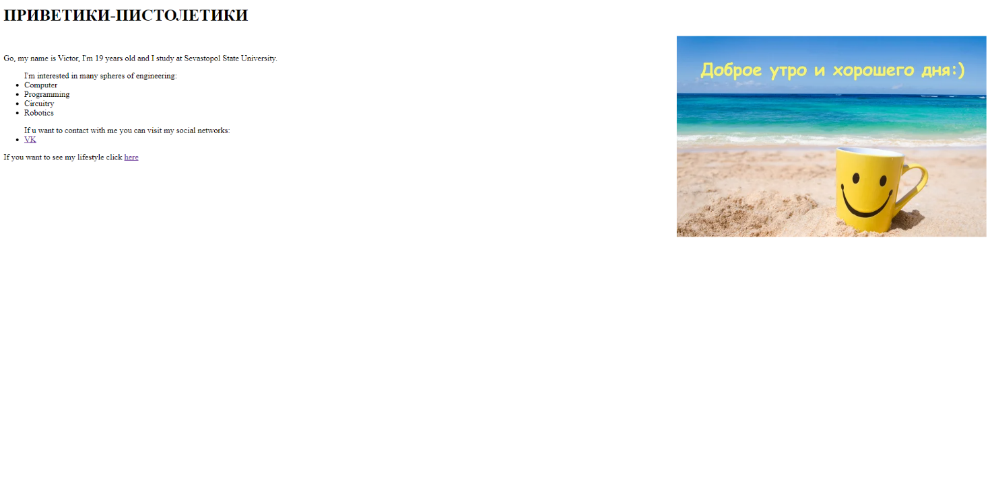

Рисунок 1 – Главная страница

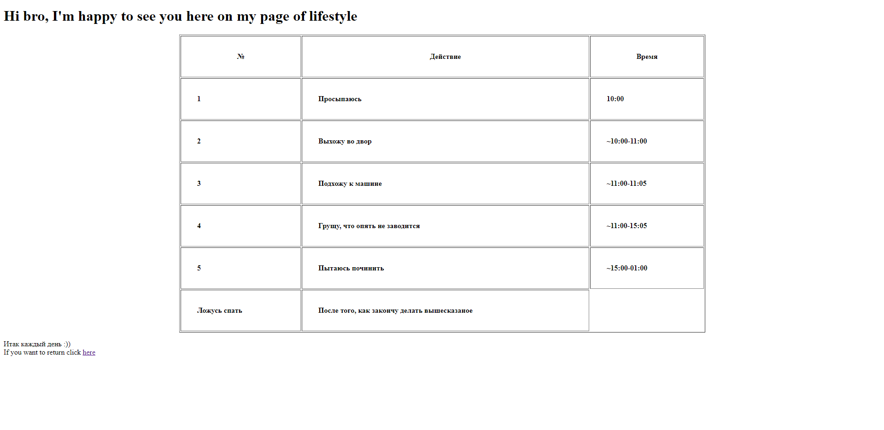

Рисунок 2 – Страница с достижениями

**Выводы**

В ходе работы я изучил структуру html-сайтов. Приобрел практические навыки в написании html-сайтов. Научился применять html теги для создания таких сайтов. Также научился создавать таблицы для таких сайтов. Коды страниц были написаны в блокноте.